ЗВІТ

Про виконання Лабораторної роботи № 5.5

«Рекурсивні функції»

з дисципліни

«Алгоритмізація та програмування»

студента групи IK-11

Курила Любомира Олеговича

**Умова завдання :**

Визначити рекурсивну функцію обчислення найбільшого спільного дільника НСД(n, m) натуральних чисел, яка ґрунтується на співвідношенні НСД(n, m) = НСД(m, r), де r –залишок від ділення n на m.

**Блок-схеми алгоритму програми та кожної функції :**

**UML-діаграма дії програми та кожної функції :**

**Структурна схема програми :**

**Текст програми :**

#include <iostream>

#include <cmath>

using namespace std;

double N(const int a, const int b, int level, int& depth);

int main()

{

int n, m, r;

cout << "n = "; cin >> n;

cout << "m = "; cin >> m;

r = n % m;

cout << "r = " << r << endl;

double NSD1, NSD2;

int depth = 0;

NSD1 = N(n, m, 1, depth);

NSD2 = N(m, r, 1, depth);

cout << "NSDnm = " << NSD1 << endl;

cout << "NSDmr = " << NSD2 << endl;

}

double N(const int a, const int b, int level, int& depth)

{

if (level > depth)

depth = level;

cout << "level = " << level << endl;

if (a == b)

return a;

if (a > b)

return N(a - b, b, level+1, depth);

return N(a, b - a, level+1, depth);

}

**Посилання на git-репозиторій з проектом :**

**Результати unit-тесту :**

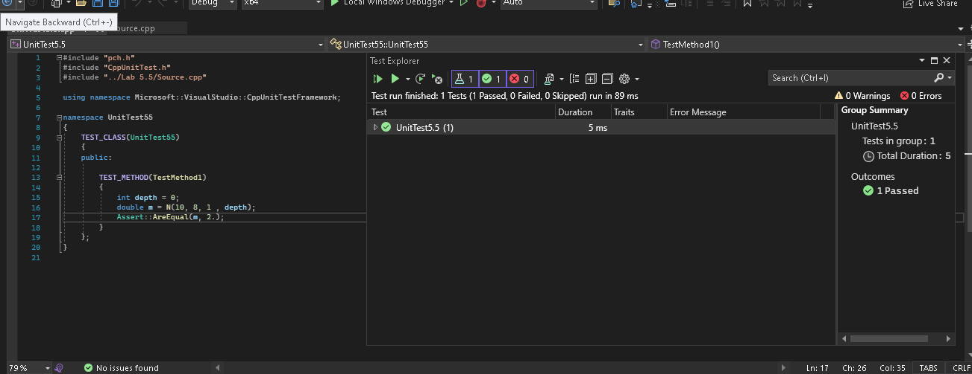

**Висновок :** на сьогоднішній лабораторній роботі я навчився використовувати рекурсивні функції.